软件开发综合实践
课堂实践进度报告
姓名：彭建仁 学号：20253060001 班级：──────── 完成时间：2026-09-27 作业：课堂作业三（CSS布局、响应式设计与Bootstrap）一、总体情况
1、当次任务清单完成
序号 | 任务 | 完成情况
1 | 任选主题，内容完整（不少于6张卡片或3个以上区块） | ☑已完成 □部分完成 □未完成
2 | 手机与桌面两种宽度下布局合理，无横向滚动 | ☑已完成 □部分完成 □未完成
3 | 使用Flex或Grid完成至少一处复杂布局（导航、卡片墙等） | ☑已完成 □部分完成 □未完成
4 | 媒体查询断点设置合理 | ☑已完成 □部分完成 □未完成
5 | 若使用Bootstrap：栅格加至少两类组件 | ☑已完成 □部分完成 □未完成
6 | 提供手机、平板、桌面三档宽度运行截图 | ☑已完成 □部分完成 □未完成
7 | 不少于3次有效Git提交，提交说明具体规范，完成远程推送 | ☑已完成 □部分完成 □未完成
8 | 页面在浏览器中正常显示，Console无红色报错 | ☑已完成 □部分完成 □未完成
未完成项的原因与课后完成计划 | 无。8项基本要求全部达成；另完成了案例复现（纯CSS版+Bootstrap版双实现），全仓共7次Git提交，远程仓库 https://github.com/KzHanz15/homework3 已push同步，本报告一并提交雨课堂。

2、本报告所记录的过程与代码为本人独立完成；本人能够解释报告中全部代码，无法解释或无法现场修改的代码不作为有效学习产出。你是否确认此声明:（A）
A．确认，本人承诺声明属实
B．不确认
二、案例复现部分
1. git log提交记录：粘贴git log --oneline的输出
9717840 专题页：特色区块与响应式断点(768两列/992三列)
b29ea4b 专题页：加入六张景点卡片与Grid卡片墙
7f1b992 专题页：搭建结构与Flex导航/英雄区
5c228f1 Bootstrap版自定义样式覆盖
0a22050 添加Bootstrap版课程展示页
dea5a97 添加Grid卡片墙与响应式断点
7e10074 添加课程展示页结构与Flex导航 2. 运行结果截图（每个截图需要全屏）：粘贴复现结果在浏览器中的完整运行效果，并配一句解释。
截图1：响应式课程展示页（纯CSS版）375px——导航自动换行不溢出，卡片墙单列。三、自主实践部分
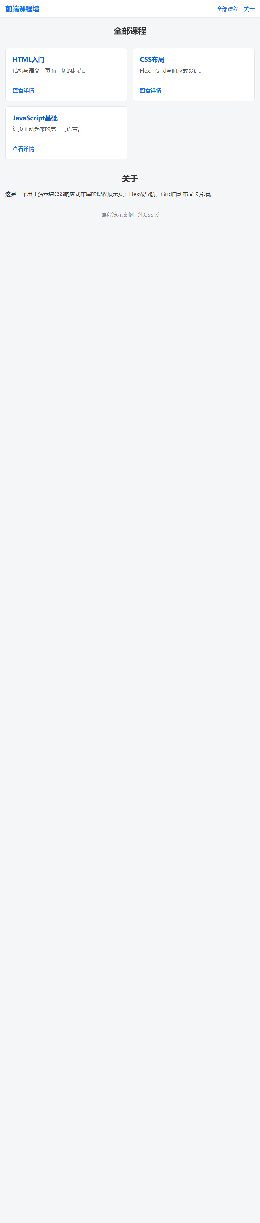截图2：纯CSS版768px两列，Grid auto-fit 自动两列。1. 需求理解与选题理由：你选了什么真实场景（社团报名、活动登记、问卷等），为什么选它（两三句话）。
我选的是「家乡风光」专题页（山水人间 · 我的家乡）。离家求学后介绍家乡成了最常被问的话题；做成一页图文结合的响应式专题，既分享六处童年地标（青山、镜湖、古镇、田野、廊桥、星空），又用上本课刚学的 Grid 卡片墙与媒体查询断点，学以致用。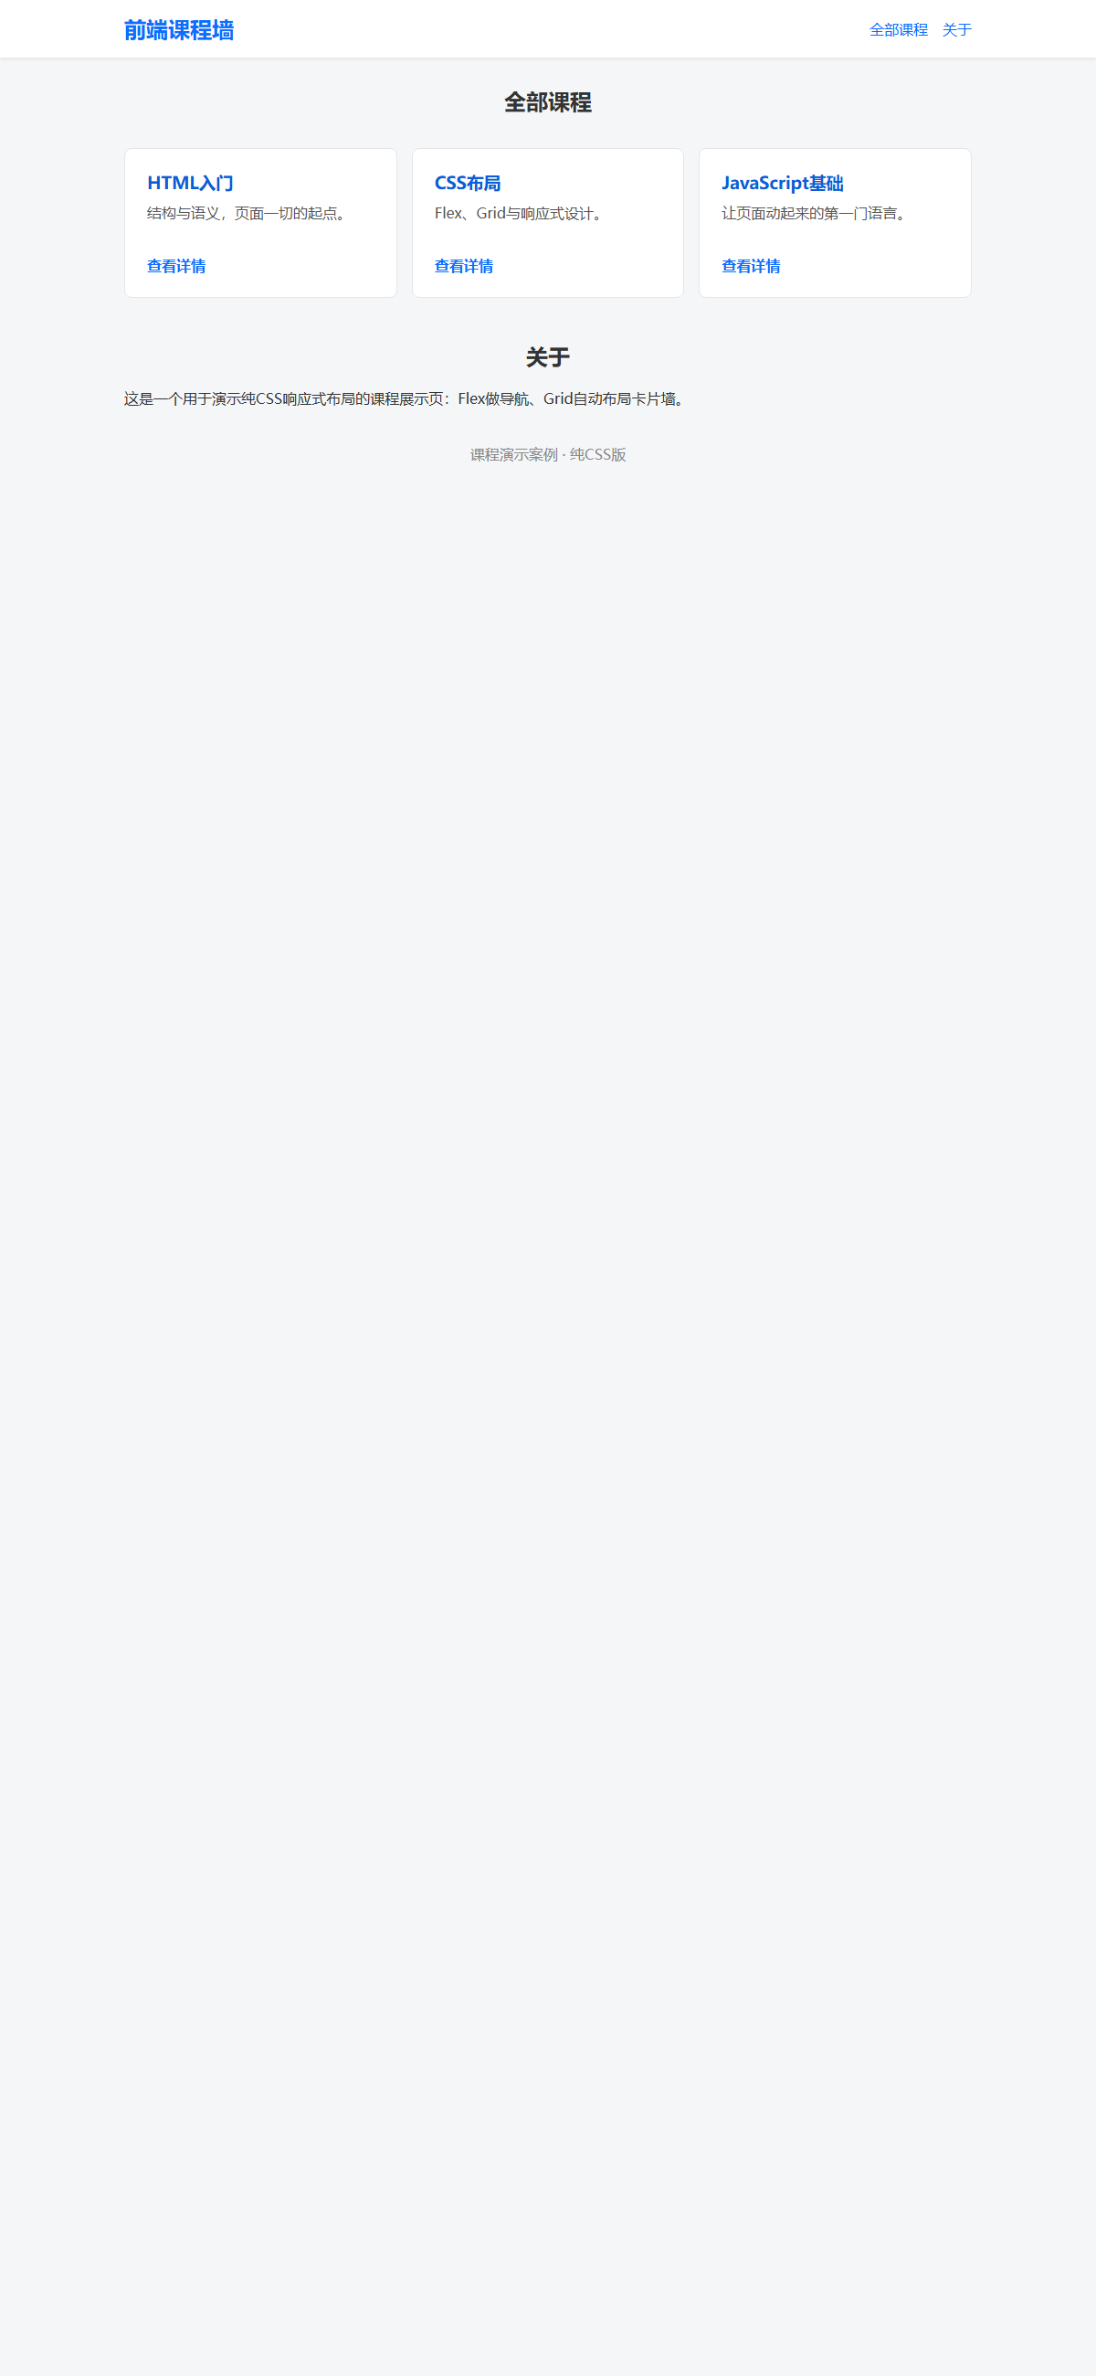截图3：纯CSS版1200px三列，桌面导航加大、内容限宽居中。2. 结构说明：
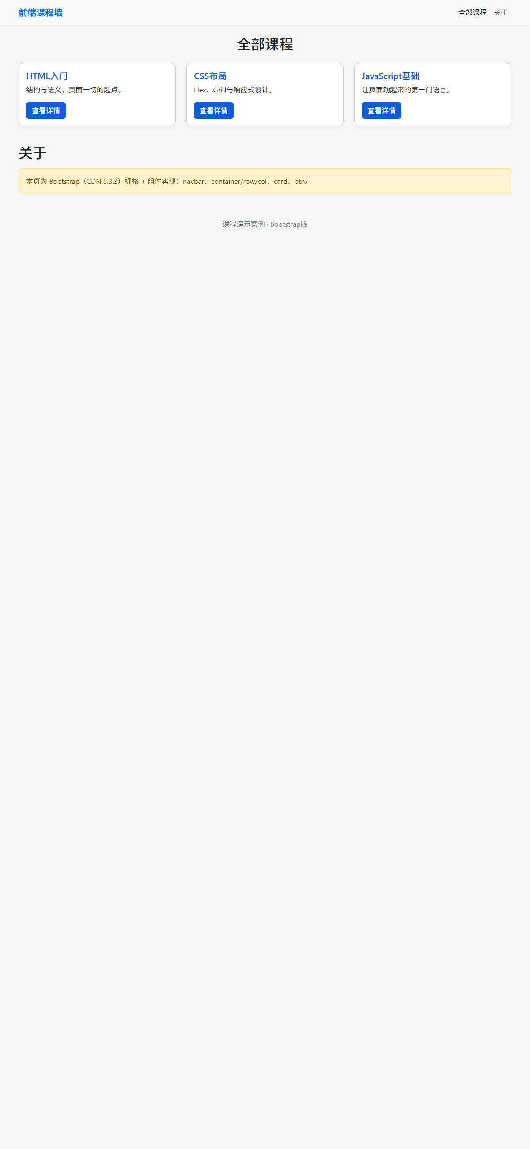截图4：课程展示页 Bootstrap 版（CDN 5.3.3），navbar+栅格+card+btn 组件，自定义 override 已生效。按下表列出你的作品结构提纲。
与教师案例不同的一处：Bootstrap版在CDN样式之后新增自定义 override 文件，用后代选择器 .card .card-title 把卡片标题改为 #0b5ed7、并定制按钮主色，视觉更有层次（第4次提交 5c228f1）。页面区块（语义化元素） | 该区块放置的内容
header | 页头：站点名「山水人间 · 我的家乡」与导航（首页/风光图廊/特色/关于家乡），Flex 横排、缩窄自动换行
section.hero | 首屏 Hero：Flex 垂直居中，大标题「一山一水，都是故乡」与副标题
section#gallery | 风光图廊：Grid 卡片墙，6 张景点插画卡片（图+标题+简介），auto-fit 自动调整列数
section#feature | 家乡特色：Flex 三张条，以「食/住/节」徽标+说明，≥768px 起横向排布
section#about | 关于家乡：一段居中说明文字
footer | 页脚：一句话落款
3. 关键代码说明：从你的作品中选一段最关键的代码粘贴在此，并解释它做了什么、为什么这样写。
@media (min-width: 768px) {
.gallery { grid-template-columns: repeat(2, 1fr); }
.feature-list { flex-direction: row; }
}
@media (min-width: 992px) {
.gallery { grid-template-columns: repeat(3, 1fr); }
}
说明：这是专题页的响应式核心。默认（手机）卡片墙单列，用 min-width 从窄到宽逐级增强：≥768px 变两列、特色横向排布，≥992px 变三列。全部用 min-width 而不是 max-width，避免「手机也套用三列导致挤压」，是移动优先的正确写法；一条媒体查询同时管住列数与特色排布，改断点很方便。4. git log提交记录：粘贴git log --oneline的输出
9717840 专题页：特色区块与响应式断点(768两列/992三列)
b29ea4b 专题页：加入六张景点卡片与Grid卡片墙
7f1b992 专题页：搭建结构与Flex导航/英雄区5.运行截图汇总（截图需全屏）：以上截图按顺序编号粘贴在下方，每张配一句解释。
截图1：专题页375px手机档——单列，导航可换行，无横向滚动。（截图1：＿＿＿＿＿＿；截图2：＿＿＿＿＿＿；……）
截图2：专题页768px平板档——卡片两列、特色横排。四、独立研究部分
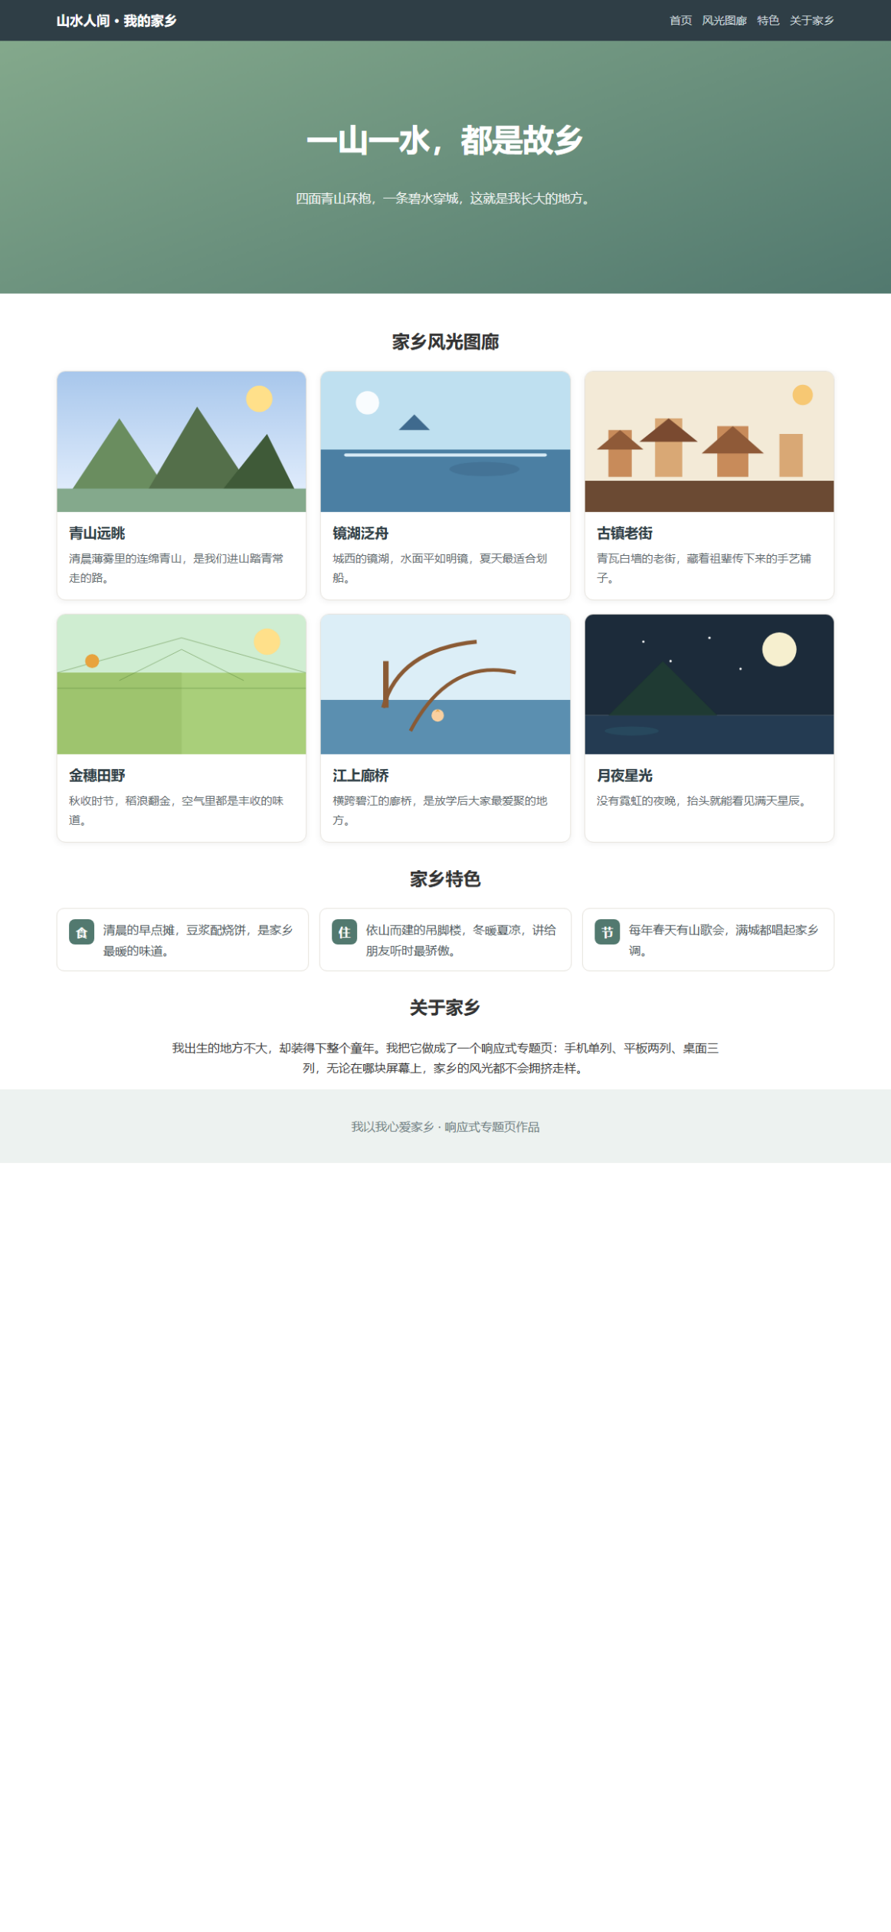截图3：专题页1200px桌面档——卡片三列，内容限宽居中。分项简述独立研究部分（选做）的完成情况
本次未选择独立研究任务（clamp()流式排版 / 深色模式 / 打印样式均为选做，暂未开展）。五、收获和问题解决
1. 知识总结：用自己的话写3至5句本次课掌握的知识
本次课我掌握了四点：第一，Flex 解决一维排列（导航、居中、横排卡片），靠主轴 justify-content 与交叉轴 align-items 分工；第二，Grid 解决二维布局，卡片墙一句 repeat(auto-fit, minmax(260px,1fr)) 就能自动响应列数；第三，响应式要「移动优先」，断点一律用 min-width 从窄到宽增强，不能反过来从宽约束到窄；第四，Bootstrap 用 class 复用栅格与组件，自定义样式必须写在 Bootstrap link 之后，用 .card .card-title 这类后代选择器提高优先级去覆盖默认色。2.问题解决
现象：自主实践页首版我误把媒体查询写成 @media (max-width: 992px) 从宽到窄，结果手机上仍套用三列、卡片被硬挤成细长条，还出现横向滚动。
排查：用浏览器开发者工具的响应式模式拖动宽度滑杆，发现 992px 以上本应三列、到 375px 时列数却没降下来——断定是断点方向写反。
解决：把断点统一改为纯 min-width（≥768 两列、≥992 三列），默认单列作基础样式，并给卡片图 img 设 width:100%、body 加 overflow-x:hidden 兜底。改后 375/768/1200 三档分别为单列/两列/三列，无横向滚动。记录至少1个你实际遇到的问题（报错、显示异常、数据丢失、加载失败等）。没有遇到问题的同学，记录一次“故意实验”的观察（如故意断网、输入非法值、删除数据文件后的程序表现）
六、工具使用说明
本课程不以AI生成代码作为主要完成路径。如使用AI工具辅助，请注明用途。本次用浏览器开发者工具（响应式模式/Console）做断点与报错排错；代码骨架与大部分样式由AI助手辅助编写，本人已逐段核对、改写断点并实际运行验证。

